Владивосток-город у моря
2 дня экскурсий!!!
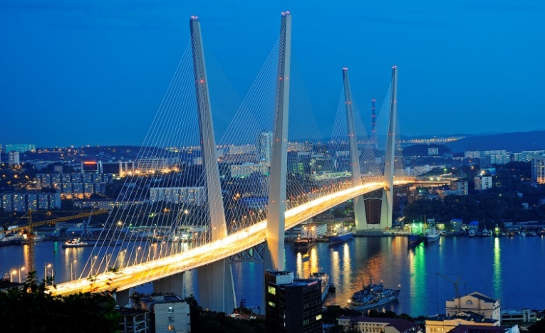
Программа тура
1 день
Встреча группы. Автобусная обзорная экскурсия «Владивосток – Новых дорог» с посещением видовых площадок, подъемом на фуникулер, осмотром достопримечательностей, проездом по новым мостам, Русский мост (второй по высоте мост в мире, высота составляет 324 метра. На момент создания имел самый большой в мире пролёт среди вантовых мостов, длиной 1104 метра), посещения острова Русский и Океанариума c шоу дельфинов. Посещение “Ворошиловской батареи”(одно из уникальных фортификационных сооружений в мире, два последующих года ушло только на скальные и подземные работы. Башни и стволы доставляли на остров морем, а далее — по специально построенной железной дороге). Проводы в отель.

2 день
Пешеходная экскурсия «Корабельная набережная» - музей под открытым небом» ТОФ с посещением Подводной лодки С-56. Экскурсия в Приморский государственный музей имени В. К. Арсеньева.

Стоимость на человека:
8200 руб. при группе от 4-х человек
6300 руб. при группе 11+1 человек
5700 рублей при группе 17+1 человек
В программу тура входит : *транспортное обслуживание, *экскурсионное обслуживание с опытным экскурсоводом , *входные билеты в музеи и океанариум.
*** Проживание и питание не включены в стоимость

*** Стоимость при другом количестве человек просьба уточнять в офисе компании.

